资阳市雁江区人民医院

城东院区医废暂存点改造询价采购需求

**一、工程范围**

**1、工程量清单（最高限价：81750.00元）**

|  |  |  |  |  |
| --- | --- | --- | --- | --- |
| 名称 | 单位 | 预计数量 | 最高单价限价（元） | 预计金额（元） |
| 新砌多孔砖隔墙及封窗 | m3 | 25.00 | 600.00 | 15000.00 |
| 20mm厚水泥砂浆地面找平层 | m2 | 125.00 | 22.00 | 2750.00 |
| 铲除原墙面乳胶漆 | m2 | 80.00 | 15.00 | 1200.00 |
| 墙面基层处理刷腻子 | m2 | 310.00 | 18.00 | 5580.00 |
| 墙面乳胶漆 | m2 | 310.00 | 20.00 | 6200.00 |
| 天棚地坪漆 | m2 | 180.00 | 80.00 | 14400.00 |
| 地面凿毛 | m2 | 140.00 | 15.00 | 2100.00 |
| 地面贴瓷砖（800*800防滑砖） | m2 | 140.00 | 160.00 | 22400.00 |
| 墙面瓷砖（300*300防滑砖） | m2 | 15.00 | 160.00 | 2400.00 |
| 900*2100成品实木（含门套） | 扇 | 4.00 | 900.00 | 3600.00 |
| 1500*2100成品实木门（含门套） | 扇 | 1.00 | 1800.00 | 1800.00 |
| 原窗户拆除 | 扇 | 4.00 | 80.00 | 320.00 |
| 水电改造 | m2 | 128.00 | 25.00 | 3200.00 |
| 脚手架租赁 | 项 | 1.00 | 500.00 | 500.00 |
| 建渣清运 | 车 | 1.00 | 300.0 | 300.00 |
| 合计 | 总金额：81750.00元  （大写：捌万壹仟柒佰伍拾元整） | | | |
| 备注：以上单价包含材料、人工、辅材、运输及二次转运、措施、税收等费用。 | | | | |

**2、平面图**

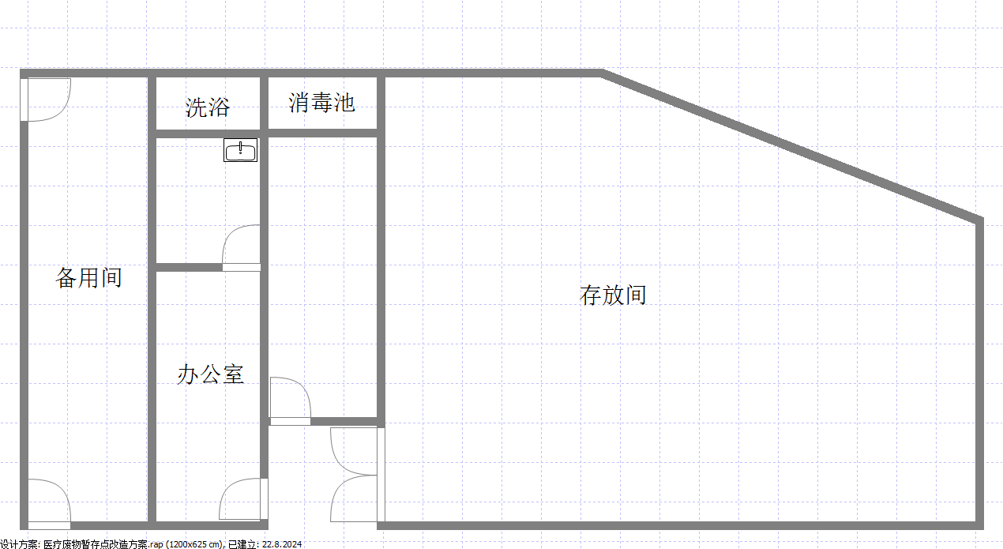

**二、服务内容及其他要求**

1.工期要求：要求合同签订后30天内完工，逾期每日扣成交金额1%的违约金，并且采购人有权无条件解除合同，并要求供应商赔偿一切损失。

2.本项目所有工程安全责任(含事故)由成交供应商全部承担，与采购人无关，成交供应商在进场后须严格按照相关规范要求进行施工，并无条件遵从采购人提出的意见，进行问题处理。

3.成交供应商在施工过程中无条件接受采购人的监督、检查、审核和技术指导，成交供应商有义务无条件完成采购人提出的与施工相关的增加项目(费用以造价清单或审核依据为准)。

4.本项目属于老旧建筑，地面、墙面拆除需保证原有建筑安全，若因成交供应商原因造成安全隐患或事故，责任由成交供应商承担。

5.本项目中进行水电改造的施工人员须具有特种作业操作证（作业类别：电工作业）。

6.质量检验：

6.1按采购人提供的有关图纸、工程量清单和相关要求进行施工，符合国家现行施工规范及工程验收规范标准。

6.2施工过程中出现隐蔽施工的，隐蔽项目完工后先进行隐蔽工程验收，验收合格后方能进入下一道工序。

6.3对于本项目中涉及的隐蔽工程、施工关键工序等由采购人进行监督，隐蔽工程和关键工序不符合施工规范要求影响工程质量的，供应商无条件返工，直至合格为止。进场的主要材料须提供产品合格证，采购人对材料进行抽检，如抽检不合格，供应商无条件更换，直至合格为止。

7.其他要求：

7.1施工期间做好施工现场警示工作避免给采购人及相关人员出行带来不便和造成安全隐患。

7.2在生产、运输、装卸、施工等过程中发生任何安全事故均由成交供应商负责。

7.3供应商指派专人负责与采购人联系施工事宜，保证电话24小时畅通。

7.4成交供应商须为拟投入本项目的所有管理及施工人员购买施工期内意外保险，施工人员进场前须向采购人提供所有人员在职证明材料。

**三、商务要求**

1.合同签订时间：成交公告公示结束后30日内。

2.合同履行时间：合同签订后30天内完工。

3.履约地点：资阳市雁江区人民医院城东院区。

4.付款方式：项目完工后，经采购人验收合格后，采购人收到成交供应商提供的合法有效票据后30日内，转账支付至实际验收金额的97%，剩余实际验收金额的3%作为质保金，在缺陷责任期24个月后无质量和违约问题30日内无息转账支付；保修期未到不解除责任。

5.验收：按照采购文件的质量要求和技术指标、供应商的响应文件及承诺与合同约定标准进行验收。

6.质保期要求：

6.1质保期：自项目验收合格之日起24个月内。工程质量保修期内因成交供应商负责的工程内容出现质量问题或达不到使用效果，成交供应商均须及时予以整改，所产生费用均由成交供应商承担。

6.2质量保修期自工程竣工验收合格之日起计算。

6.3质保期责任：

6.3.1在质保期内，成交供应商应当在接到保修通知之日起7天内派人保修。成交供应商不在约定期限内派人保修的，采购人将扣除质保金不予支付。

6.3.2发生紧急抢修事故的，成交供应商在接到事故通知后，应当1小时内到达事故现场抢修。

**四、供应商资格要求及证明材料**

（一）资格要求相关证明材料：

1.具有独立承担民事责任的能力（提供复印件）；

（1）供应商若为企业法人：提供“统一社会信用代码营业执照”；

（2）供应商若为事业法人：提供“统一社会信用代码法人登记证书”；

（3）供应商若为其他组织：提供“对应主管部门颁发的准许执业证明文件或营业执照”；

（4）供应商若为自然人：提供“身份证明材料”。

2.具备良好商业信誉的证明材料（提供承诺函原件）；

3.具备健全的财务会计制度的证明材料（提供承诺函原件）；

4.具有依法缴纳税收和社会保障资金的良好记录（提供承诺函原件）；

5.具备履行合同所必需的设备和专业技术能力的证明材料（提供承诺函原件）；

6.参加采购活动前3年内在经营活动中没有重大违法记录（提供承诺函原件）；

7.具备法律、行政法规规定的其他条件的证明材料（提供承诺函原件）；

8.根据采购项目提出的特殊条件：（1）具备有效的建筑工程施工总承包叁级或以上资质或建筑装修装饰工程专业承包贰级或以上资质；（2）具备有效的《安全生产许可证》。

（二）其他类似效力要求相关证明材料：

1.法定代表人/单位负责人身份证明书原件及身份证明材料复印件；

2.法定代表人/单位负责人授权书原件及被授权人身份证明材料复印件。

（注：由法定代表人/单位负责人本人参与的，可不提供法定代表人/单位负责人授权书）

注：以上要求的资料均须加盖供应商单位的公章（鲜章）。

**五、响应文件要求**

1.数量：正本一份。

2.响应文件签署：应根据询价文件的要求制作，签署、盖章和内容应完整。

3.响应文件制作：统一用汉语编制、A4幅面纸印制，采用非活页方式装订后密封，并在封面处标注本项目名称、申请人名称、联系人、联系电话。

**六、响应文件的递交**

1.递交响应文件截止时间：2025年6月9日17:00（北京时间）。

2.递交响应文件地点：资阳市雁江区人民医院采购办（综合行政办公楼4楼）。

3.逾期送达或者未送达指定地点的响应文件，采购人不予受理。

**七、联系方式**

采购人：资阳市雁江区人民医院

采购人地址：资阳市雁江区城东新区蜀乡大道669号

联系方式：采购办028-26346672

**八、询价采购报价书格式**

询价采购报价书（模板）

资阳市雁江区人民医院：

在认真阅读采购需求，对贵院的需求充分了解后，我单位（公司）现将有关情况回复如下：

一、商品报价（金额单位：元）

|  |  |  |  |  |  |
| --- | --- | --- | --- | --- | --- |
| 名称 | 单位 | 数量 | 单价 | 总价 | 备注 |
| 新砌多孔砖隔墙及封窗 |  |  |  |  |  |
| 20mm厚水泥砂浆地面找平层 |  |  |  |  |  |
| 铲除原墙面乳胶漆 |  |  |  |  |  |
| 墙面基层处理刷腻子 |  |  |  |  |  |
| 墙面乳胶漆 |  |  |  |  |  |
| 天棚地坪漆 |  |  |  |  |  |
| 地面凿毛 |  |  |  |  |  |
| 地面贴瓷砖 |  |  |  |  |  |
| 墙面瓷砖 |  |  |  |  |  |
| 900*2100成品实木（含门套） |  |  |  |  |  |
| 1500*2100成品实木门（含门套） |  |  |  |  |  |
| 原窗户拆除 |  |  |  |  |  |
| 水电改造 |  |  |  |  |  |
| 脚手架租赁 |  |  |  |  |  |
| 建渣清运 |  |  |  |  |  |
| 报价合计（大写）： 小写： | | | | | |

说明：本次报价包含材料、人工、辅材、运输及二次转运、措施、税收等费用。

二、是否全部满足本次采购需求：是□ 否□

三、相关资质证明及承诺是否齐全：是□ 否□

联系电话：

联 系 人：

通讯地址：

投标人名称（盖章）：

法定代表人或授权代表：

年 月 日